兴达样品库知识库使用指南
MVP 版本 | 本地部署、数据录入、导入导出与迁移说明
项目 | 说明 | 位置/入口
启动入口 | 双击打开系统 | 兴达样品库知识库.lnk
数据文件 | SQLite 本地数据库 | data\kitchen.db
导出目录 | 导出文件集中存放 | exports\
离线依赖 | 迁移时可本地安装 | dependencies\

一、快速启动
- 在项目文件夹中双击“兴达样品库知识库”快捷方式。
- 系统会自动检查依赖；缺少依赖时，会优先从 dependencies 文件夹离线安装。
- 等待浏览器或窗口打开登录页，看到“样品库知识库”即表示启动成功。
- 如果第一次启动较慢，先等待 10 到 30 秒；仍未打开时查看 logs\launcher.log 和 logs\startup.log。
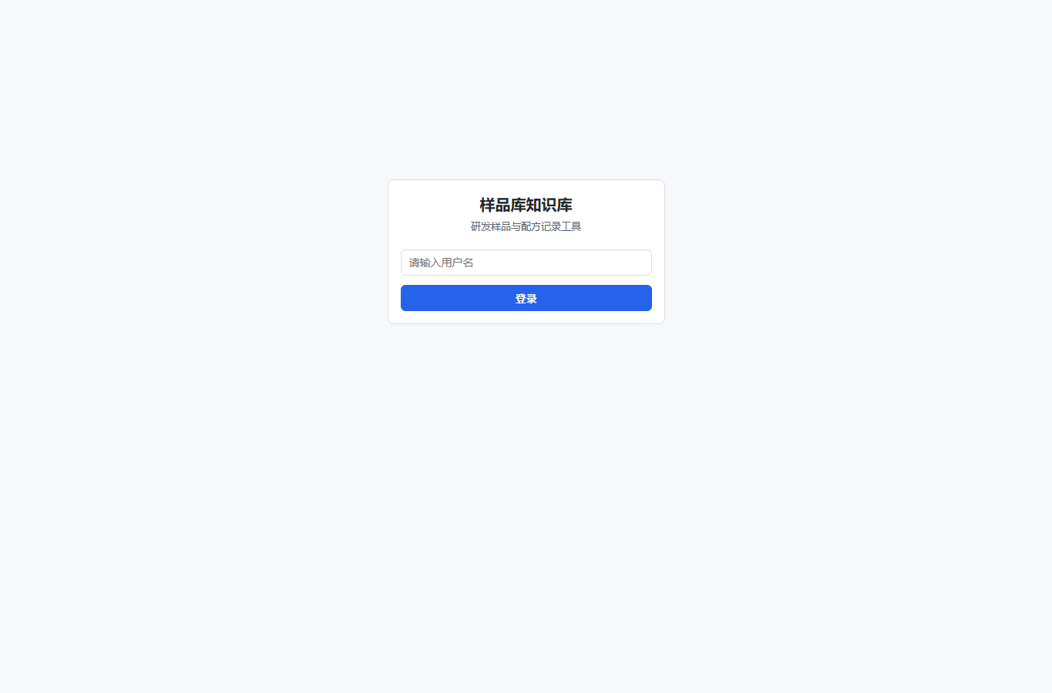
图 1：登录页面

二、登录
- 输入当前操作者姓名或简称。系统不设置密码，用户名用于记录创建人和登录记录。
- 点击“登录”后进入产品列表。下次打开时会记住最近一次登录名。

三、产品管理
- 产品列表用于维护品号、品名、规格、当前数量和产品状态。
- 点击“+ 新建产品”录入新产品；点击“编辑”修改已有产品。
- 不再使用的产品先点“归档”。归档产品默认隐藏，可在状态筛选中查看。
- 只有已归档产品才允许删除，避免误删仍在使用的数据。
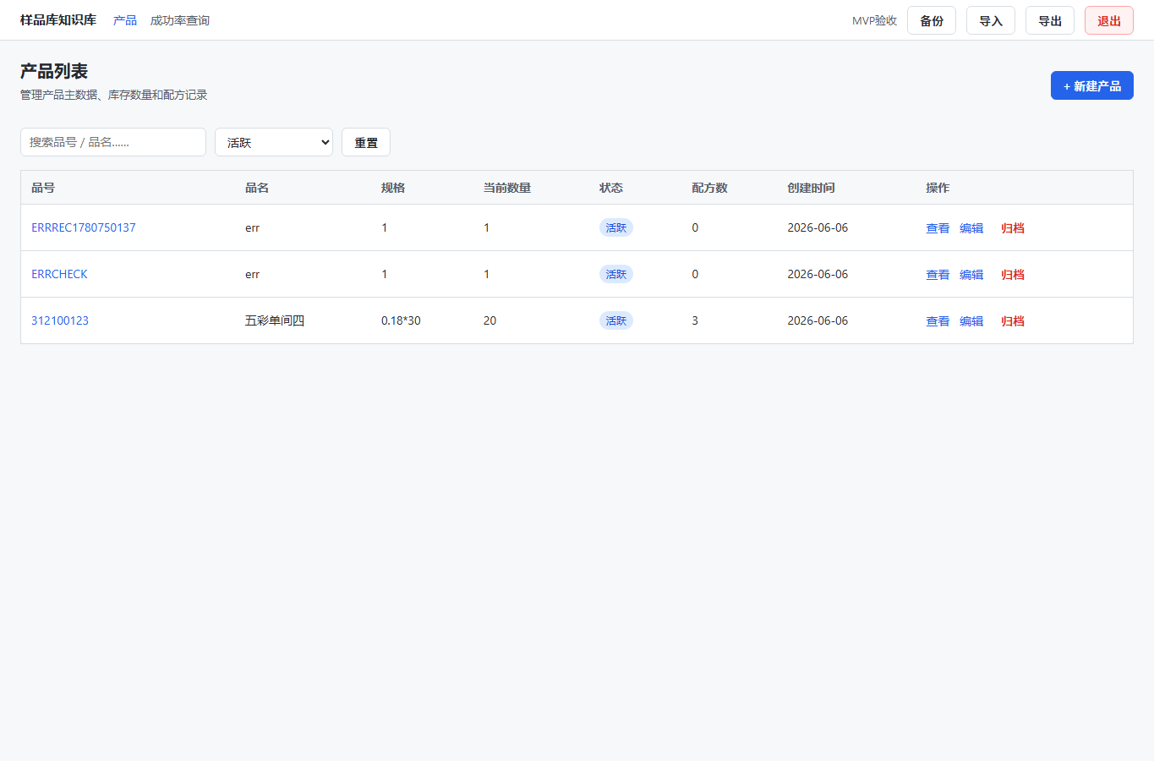
图 2：产品列表和顶部功能区

四、配方记录
- 进入产品详情后点击“新建配方”，填写试验日期、配方名称、状态、用量和备注。
- 原料和辅料按行录入名称、用量、单位。保存后系统会根据产品品号和配方组合生成配方 hash。
- 状态建议按实际结果选择：成功、失败或待观察。成功率只统计成功/失败，不统计待观察。
- 同一产品下相同配方组合会自动归到同一成功率汇总中，便于追踪历史表现。

五、成功率查询
- 点击顶部“成功率查询”，可按产品、日期、状态、最低/最高成功率筛选。
- 系统按配方组合展示试验次数、成功次数和成功率。少于 2 次试验时显示“样本不足”。
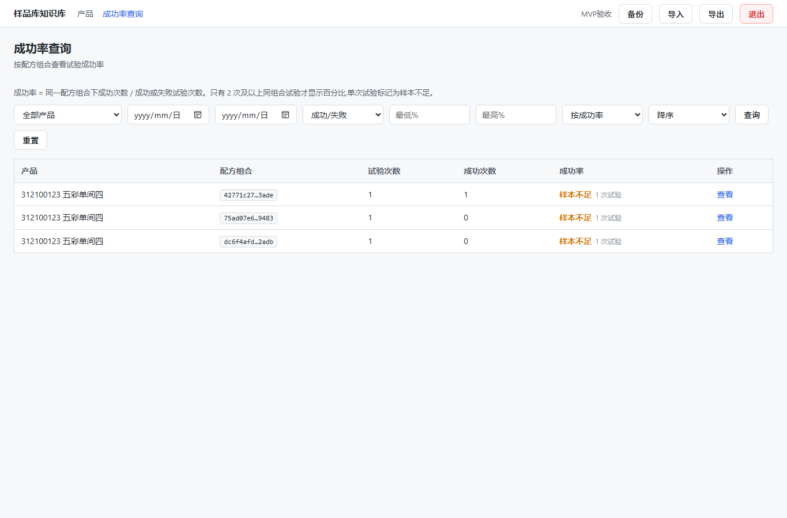
图 3：成功率查询页面

六、备份、导出和导入

备份
- 点击顶部“备份”，系统会把当前数据库打包到 backups 目录。
- 建议在大量录入、导入前、迁移前各备份一次。

导出
- 点击“导出”可选择导出产品列表、配方记录、成功率或 JSON。
- Excel 导出适合查看和交接；JSON 导出适合后续导入恢复。
- 导出文件会进入 exports 下的分类文件夹，同时 _latest 文件夹保留最新版本，方便快速取用。
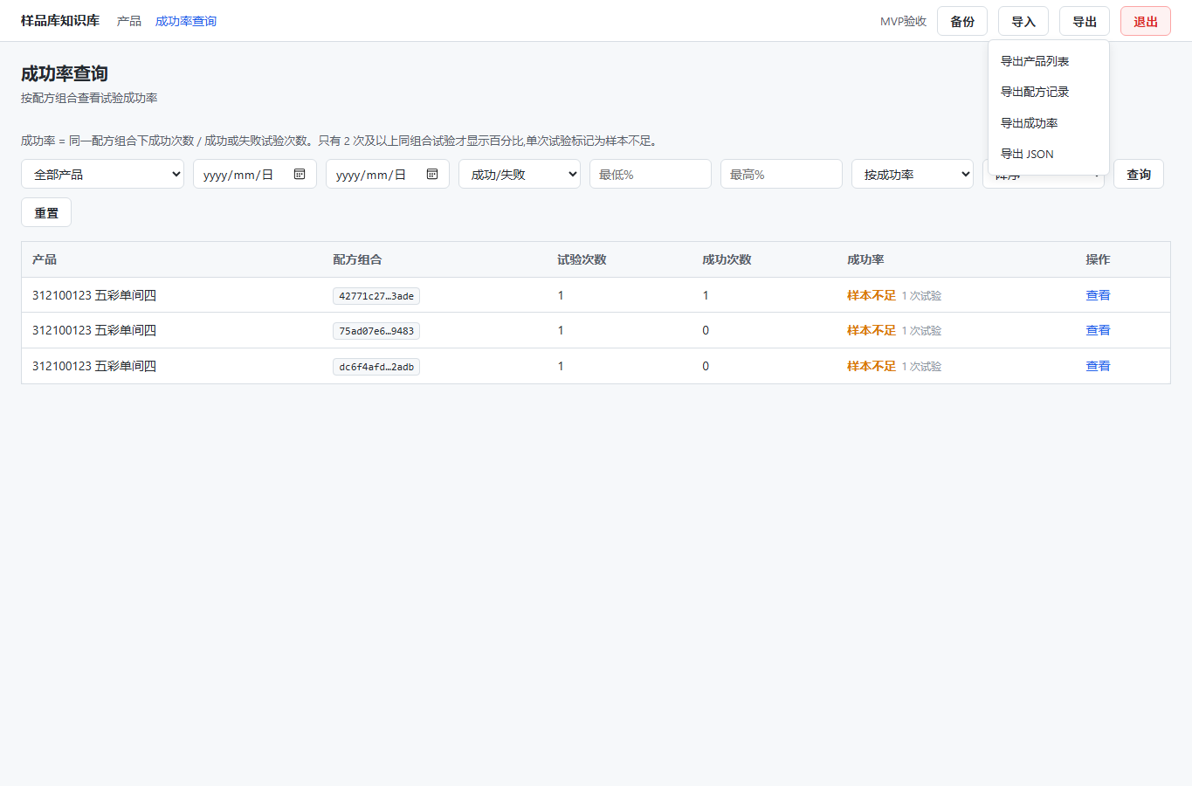
图 4：导出菜单

导入
- 点击顶部“导入”，选择 JSON 导出文件或备份 ZIP。
- 导入会先自动备份当前数据库，再用导入文件替换当前数据。
- 导入完成后回到产品列表，核对产品数量和配方数量是否符合预期。
注意：导入属于整库替换，不是追加合并。导入前请确认已备份当前数据。

七、退出系统
- 点击右上角红色“退出”。系统会弹出确认窗口。
- 选择“取消”会停留在当前页面，不做任何退出动作。
- 选择“确认退出”会先备份当前数据，再停止后台端口和 Python 进程。
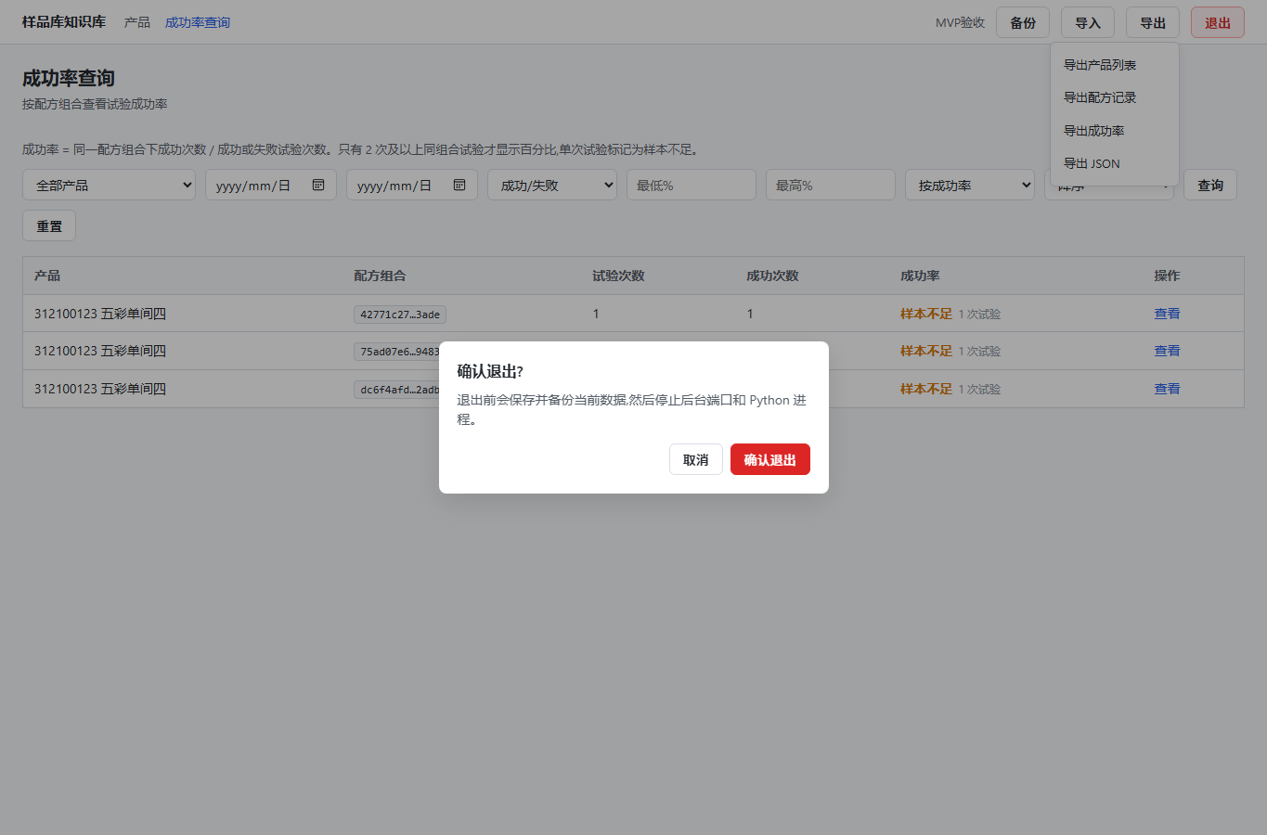
图 5：退出确认窗口

八、迁移到其他电脑
- 复制整个项目文件夹，不要只复制单个程序文件。
- 确认 data、dependencies、exports、backups、兴达样品库知识库.lnk、启动样品库知识库.bat 都随文件夹一起带走。
- 到新电脑后双击“兴达样品库知识库”。如缺少依赖，启动脚本会从 dependencies 离线安装。
- 迁移后先打开产品列表，再做一次备份，确认新环境可用。

九、常见问题
- 双击后没有页面：等待 10 到 30 秒，然后查看 logs\launcher.log 和 logs\startup.log。
- 端口被占用：退出系统后再启动；如果仍占用，重启电脑通常可清理残留进程。
- 导入失败：确认文件是本系统导出的 JSON，或 backups 目录里的 ZIP 备份。
- 导出找不到：优先查看 exports\_latest，那里保留每类导出的最新文件。

附录：关键文件夹说明
文件夹/文件 | 用途 | 是否建议迁移
data\kitchen.db | 核心数据库 | 必须
dependencies\ | 离线依赖包 | 建议
exports\ | 导出的 Excel/JSON 数据 | 按需
backups\ | 备份 ZIP | 建议
logs\ | 启动和故障日志 | 按需
兴达样品库知识库.lnk | 双击启动入口 | 建议

